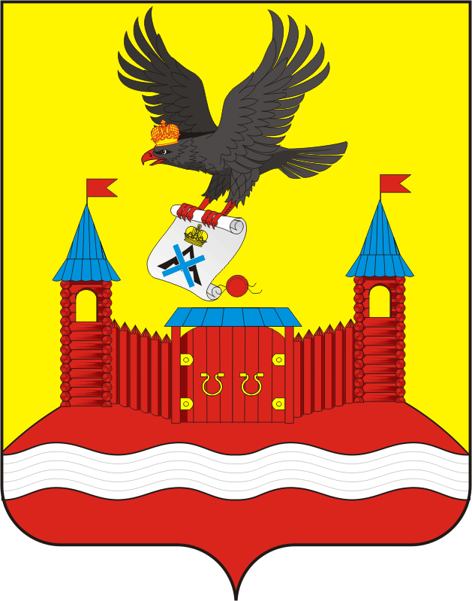

АДМИНИСТРАЦИЯ НОВОЧЕРКАССКОГО СЕЛЬСОВЕТА
САРАКТАШСКОГО РАЙОНА ОРЕНБУРГСКОЙ ОБЛАСТИ
П О С Т А Н О В Л Е Н И Е
_________________________________________________________________________________________________________
25.02.2026 с. Новочеркасск № 15-п

Об утверждении результатов определения размеров долей, выраженных в гектарах, в виде простой правильной дроби в праве общей долевой собственности на земельный участок из земель сельскохозяйственного назначения с кадастровым номером 56:26:0000000:134

Руководствуясь Федеральным законом от 20.03.2025 № 33-ФЗ «Об общих принципах организации местного самоуправления в единой системе публичной власти», в соответствии с частью 8 статьи 19.1 Федерального закона от 24.07.2002 № 101-ФЗ «Об обороте земель сельскохозяйственного назначения», Постановлением Правительства Российской Федерации от 16.09.2020 № 1475 «Об утверждении Правил определения размеров земельных долей, выраженных в гектарах или баллогектарах, в виде простой правильной дроби», руководствуясь сведениями Единого государственного реестра недвижимости об основных характеристиках и зарегистрированных правах на объект недвижимости (земельный участок) от 24 февраля 2026 года:

- Утвердить размеры земельных долей, выраженных в гектарах, в праве общей долевой собственности на земельный участок из земель сельскохозяйственного назначения с кадастровым номером 56:26:0000000:134, площадью 44791608 кв.м., (4 479,16 га) местоположение Российская Федерация, Оренбургская область, Саракташский район, Новочеркасский сельсовет, земельный участок расположен в центральной части кадастрового квартала 56:26:0000000, в следующем порядке:

№ п/п | Гектары | Номер государственной регистрации права | Простая правильная дробь земельной доли
1 | 17,3 га | 56:26:0000000:134-56/141/2022-18  от 10.10.2022 310-баллогиктар | 17/4 479
2 | 17,3 га | 56:26:0000000:134-56/141/2022-17  от 27.06.2022 | 17/4 479
3 | 8,65 га | 56:26:0000000:134-56/141/2022-16  от 21.06.2022 | 8/4 479
4 | 5,76 га | 56:26:0000000:134-56/141/2022-15  от 11.01.2022 | 5/4 479
5 | 5,76 га | 56:26:0000000:134-56/141/2021-12  от 27.07.2021 | 5/4 479
6 | 5,76 га | 56:26:0000000:134-56/141/2021-11  от 21.07.2021 | 5/4 479
7 | 17,3 га | 56:26:0000000:134-56-01/28-4/2003-423  от 30.09.2003 310-баллогиктар | 17/4 479
8 | 17,3 га | 56:26:0000000:134-56-01/28-5/2003-93  от 06.08.2003 310-баллогиктар | 17/4 479
9 | 17,3 га | 56:26:0000000:134-56-01/28-3/2003-716  от 23.06.2003 | 17/4 479
10 | 17,3 га | 56:26:0000000:134-56-01/28-3/2003-590  от 09.06.2003 310-баллогиктар | 17/4 479
11 | 17,3 га | 56:26:0000000:134-56-01/28-5/2002-499  от 02.12.2002 | 17/4 479
12 | 17,3 га | 56:26:0000000:134-56-01/28-3/2002-565  от 09.09.2002 310-баллогиктар | 17/4 479
13 | 17,3 га | 56:26:0000000:134-56-01/28-2/2002-305  от 10.06.2002 310-баллогиктар | 17/4 479
14 | 17,3 га | 56:26:0000000:134-56-01/28-19/2001-1674 от 08.01.2002 310-баллогиктар | 17/4 479

2. Не зарегистрированные земельные доли площадью 13 га, выразить в виде простой правильной дроби 13/1274.
3. Направить для опубликования и рекомендовать опубликовать постановление в сетевом издании «Южный Урал. Областной информационный портал» в информационно-телекоммуникационной сети «Интернет» (www.yuzh-ural.ru), в информационном бюллетене «Новочеркасский сельсовет» и разместить на официальном сайте муниципального образования Новочеркасский сельсовет Саракташского района Оренбургской области.
4. Специалисту 1 категории администрации муниципального образования Новочеркасский сельсовет О.А Дубровиной обеспечить внесение изменений в сведения, содержащиеся в Едином государственном реестре недвижимости, в отношении размера доли в порядке, установленном Федеральным законом от 13 июля 2015 года № 218-ФЗ «О государственной регистрации недвижимости», по истечении тридцати дней с даты опубликования настоящего постановления.
5. Контроль над исполнением возложить на заместителя главы администрации сельсовета Павленкова С.В.
6. Настоящее постановление вступает в силу после его официального опубликования.

Глава сельсовета Н.Ф. Суюндуков

